ПОКРОВИТЕЛИ СЕМЕЙНОГО СЧАСТЬЯ –
СВЯТЫЕ БЛАГОВЕРНЫЕ ПЕТР И ФЕВРОНИЯ

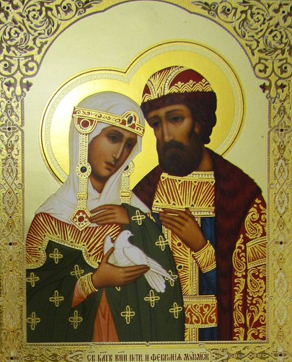

Святость семейных уз – сегодня эти слова звучат для многих архаично, мало кто воспринимает их серьезно. Но в душе каждый юноша и каждая девушка мечтают о любви высокой, о верности, чистоте, святости. Чистота семейных отношений на Руси были залогом рождения детей, здоровых и физически, и духовно. Супружеская любовь святых Петра и Февронии – один из наивысших примеров семейной жизни «как одна плоть».

8 ИЮЛЯ – ВСЕРОССИЙСКИ ДЕНЬ СЕМЬИ, ЛЮБВИ И ВЕРНОСТИ

Семья – это самое простое, надежное и дорогое, чем богат человек. И мы все больше начинаем это осознавать. Вот и появился на нашей земле праздник «День семьи, любви и верности», приуроченный к памяти благоверных Петра и Февронии Муромских, покровителей супружеской любви и брака.
Впервые россияне отметили этот праздник 8 июля 2008 года. Этот год был объявлен годом семьи. Чтобы супругам жить в ладу и поступать мудро друг с другом, необходимо брать пример со святых Петра и Февронии, семейная жизнь которых стала идеалом супружества, любви и верности.
В честь «Всероссийского дня семьи, любви и верности» была создана специальная медаль. Она была учреждена Федеральным оргкомитетом. Вручается в этот праздничный день супругам, которые прожили в счастливом браке не менее 25 лет.

Символом праздника «Всероссийский день семьи, любви и верности» была выбрана ромашка. Этот цветок является символом нежности и верности.

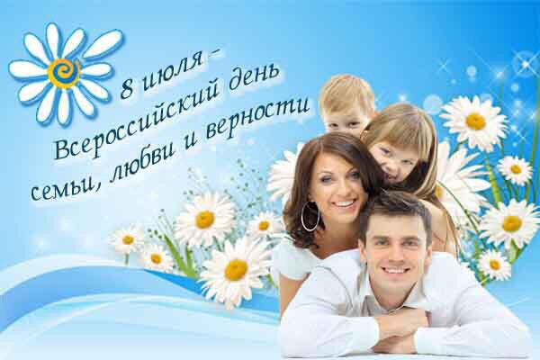

О «ПОВЕСТИ О ПЕТРЕ И ФЕВРОНИИ МУРОМСКИХ»

«Повесть о Петре и Февронии Муромских» написаннная Ермолаем Еразмом, рассказывающая о жизни князя Петра и его жены княгини Февронии, стала гимном супружеской любви и верности.

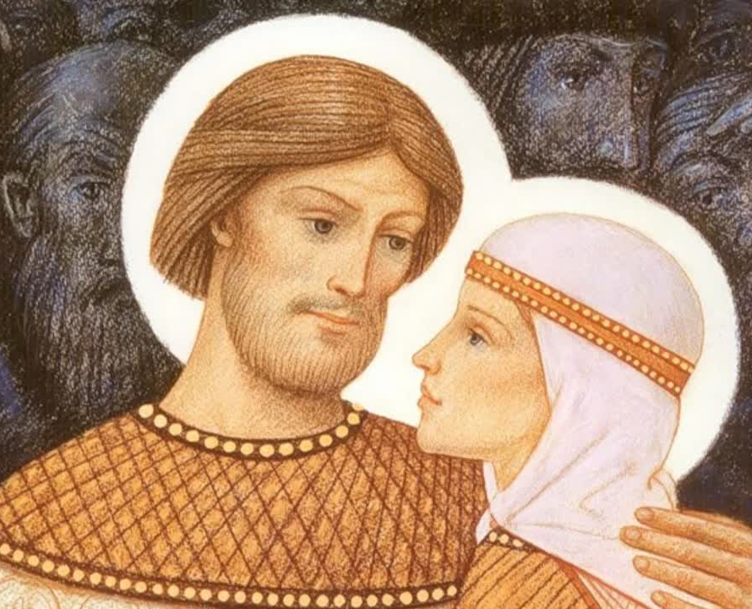
В основание «Повести» легли следующие события. Благоверный князь Петр был вторым сыном Муромского князя Юрия Владимировича. Он вступил на Муромский престол в 1203 г. За несколько лет до этого кн. Петр заболел проказой, от которой никто не мог его излечить. В сонном видении князю было открыто, что его может исцелить дочь « древолазца» бортника, добывавшего дикий мед, Феврония, крестьянка деревни Ласковой в Рязанской земле. Дева Феврония была мудрой, ее слушались дикие животные, она знала свойства трав и умела лечить недуги, была красива, благочестива и добра девушка. Она излечила князя и стала его верной женой.
Когда он наследовал княжение после брата, бояре не захотели иметь княгиню простого звания, заявив ему: « Или отпусти жену, которая своим происхождением оскорбляет знатных барынь, или оставь Муром». Князь взял Февронию, сел с ней в лодку и отплыл по Оке. Они стали жить простыми людьми, радуясь тому, что вместе, и Бог помогал им.
В Муроме же началась смута, многие пустились домогаться освободившегося престола, пошли убийства. Тогда опомнились бояре, собрали совет и решили звать князя Петра обратно. Князь и княгиня вернулись, и Феврония сумела заслужить любовь горожан. В преклонных летах приняв монашеский постриг в разных монастырях с именами Давид и Евфросиния, они молили Бога, чтобы им умереть в один день, и завещали тела их положить в одном гробу, заранее приготовив гробницу из одного камня, с тонкой перегородкой. Так случилось - скончались они в один день и час - 8 июля 1228 г., но хоронить их вместе не стали. Расставив их покойные тела в разных церквях, на утро обнаружили их вместе в своем специальном гробу. Это повторялось дважды. И тогда решено было похоронить их вдвоем, никогда более не разлучая.
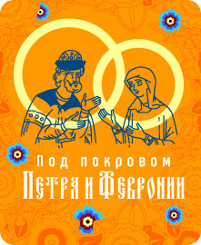

Общецерковное прославление святых Петра и Февронии произошло на церковном соборе 1547 года. Их честные мощи покоятся в Троицком соборе Свято-Троицкого женского монастыря в Муроме.

ЛЕГЕНДА О РОМАШКЕ

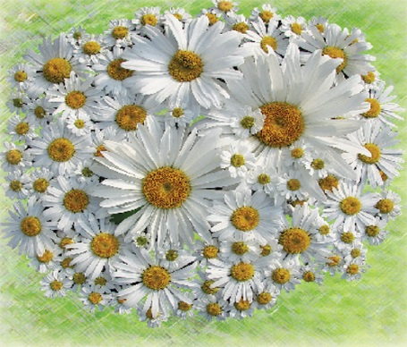 | Давным-давно жила девушка по имени Мария. Она была влюблена в парня Романа. Он тоже любил ее, и они практически не расставались. Однажды приснился Роману сон, будто он в какой-то неведомой стране, и старец преподносит ему невиданный цветок с белыми вытянутыми лепестками и ярко-желтой сердцевиной.
Когда он проснулся, то увидел на своей кровати этот цветок! Цветок настолько понравился ему, что Роман тут же подарил его своей любимой. Цветок излучал нежность. Мария была в восторге от такого необычного подарка и назвала его таким же нежным и ласковым именем – Ромашка. И тогда девушка попросила возлюбленного принести целый букет этих красивых цветов. Не смог Роман отказать своей любимой и отправился в путь. Долго бродил он и на краю света нашел царство сновидений. Правитель этого царства согласился подарить Марии поле ромашек, но при условии, что юноша останется навсегда в его владениях. Ради своей любимой Роман готов был на все, и он остался навсегда в стране снов.
Мария ждала возвращения Романа несколько лет и все думала: любит ли он ее? Помнит или забыл? Но он все не появлялся. Однажды утром, когда она увидела у своего дома ромашковое поле, Мария поняла - жива ее любовь... Вот так появились ромашки. Люди полюбили эти цветы за нежность и простоту, а все влюбленные, отрывая лепестки, отгадывают: "Любит - не любит?"...

ПАМЯТНИК СВЯТЫМ ПЕТРУ И ФЕВРОНИИ В ГОРОДЕ УРАЕ
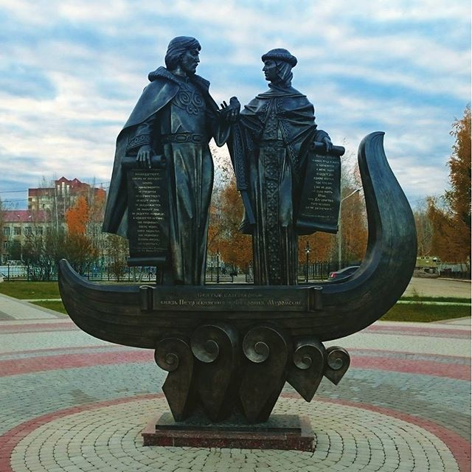

Для многих жителей Урая 21 сентября 2014 года вошло в православную летопись особой строкой, На Аллее новобрачных состоялась торжественная церемония освящения памятника святым благоверным князьям Петру и Февронии Муромским, являющимся покровителями счастливой семейной жизни.
Освященное место в Урае укрепляет новые союзы молодых.

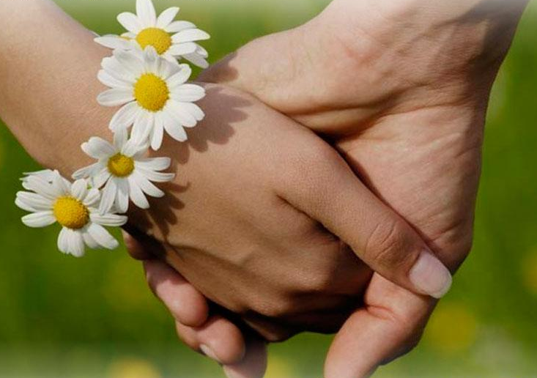

Счастья вам и любви!

